Анализ предметной НЕДЕЛИ ГЕОГРАФИИ
С 03.12.2018 по 07.12.2018 года в школе прошла неделя географии под руководством учителя географии Узаировой Зарбике Магомедовны.
Неделя географии в школе- это система комплексных мероприятий разнообразных форм внеурочной деятельности. Неделя географии в школе - это показ достижений ребят по предмету и пропаганде географических знаний и привлечение к участию во внеурочной работе по географии новых участников. Её основной задачей является развитие интереса у учащихся к географии, профессиональная ориентация на географические профессии, воспитание любви к своей Родине.
Цель данной недели: учить применять знания, приобретенные на уроках географии; развивать познавательный интерес к предмету географии через внеурочные формы работы; пробуждать в детях желание познавать окружающий мир, формирование экологической культуры у детей, воспитание патриотических чувств.
В предметной неделе были задействованы учащиеся всей школы с 1 по 10 классы.
Принцип проведения предметной недели по географии: каждый обучающийся является активным участником всех событий недели, он может попробовать себя в разных видах деятельности.
Формы взаимодействия в процессе проведения предметной недели по географии были разнообразны:
- Беседы
- Игры-викторины
- Презентации
- Конкурс рисунков и плакатов
- Просмотр кинофильмов (документальных, научно-познавательных, художественных, мультфильмов)
- Внутришкольная олимпиада (6-9 кл)

В течение недели – устный журнал на тему «Мир путешественников»;
демонстрация серии видеофильмов ВВС «Живая планета»; конкурс рисунков «Люблю тебя, мой край родной»
Понедельник – интеллектуальная игра «Полундра» - 5-6 класс.
Вторник – 10-11 кл. Круглый стол «Человечество мира в зеркале прессы»
Среда – природные достопримечательности России – 8-9 класс.
Четверг – внеклассное мероприятие «Путешествие ручейков» 1-4 класс.
Пятница - внеклассное мероприятие для учащихся 7 класса. «Кругосветное путешествие».

Подведение итогов предметной недели, награждение.

Предметная неделя была проведена в указанные сроки, согласно утверждённому плану. При подготовке мероприятий и творческих заданий учитывались возрастные особенности и способности детей.
В начале недели был объявлен конкурс рисунков:
на тему «Подводное царство» (1-4 классы);
на тему «Животный мир морей и океанов» (5-10 классы)
Дети с удовольствием приняли участие в этом конкурсе, многие ребята нарисовали даже несколько рисунков, а 3б класс выполнил коллективно творческую работу, нарисовав «Подводное царство» все вместе. Молодцы! Они и заняли 1 место за качество выполненной работы и за творческий подход.
Так же очень много работ предоставили учащиеся 6а класса, которые нарисовали красиво, аккуратно. Они тоже заняли 1 место среди обучающихся старшего звена. Молодцы! Все учащиеся награждены грамотами.
На протяжении всей недели на стенде висели различные занимательные задания, кроссворды, ребусы, викторины в которых дети с удовольствием участвовали и приносили готовые ответы на данные задания.
Учащиеся 7-8-х классов участвовали в познавательной игре-викторине «Знаешь ли ты свою планету?» Ребятам были подобраны интересные задания, и они с интересом отвечали на поставленные вопросы. Победителями стали ребята 8 класса. На торжественной линейке, посвящённой закрытию недели, учащиеся обеих команд были награждены Почётными грамотами.
Так же с учащимися были проведены беседы: «Вода на Земле», «Значение воды в природе», «Интересные факты о воде». В ходе бесед у учащихся сформировалось целостное видение мира и осознание своего места в современном мире. Находили правильное решение в экологических задачах, получали знания о значении воды для всех живых организмов и способах охраны воды от загрязнений.
Традиционным стало проводить уроки и мероприятия и применением ИКТ. Современные технологии позволяют наглядно и интерактивно применять самую последнюю информацию по интересующим вопросам.
Во всех классах проводился просмотр документальных и научно-познавательных фильмов связанных с природными зонами нашей планеты. Все дети остались довольны просмотром.

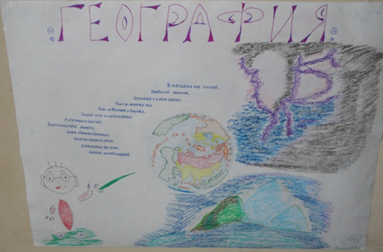
В целом, предметная неделя прошла успешно, поставленные цели были достигнуты. Все мероприятия были направлены на повышение интереса к учебной деятельности, к познанию жизни и самого себя, а так же выработке самодисциплины и самоорганизации. Важно, что дети ещё раз убедились, сколько всего интересного, необычного, значимого в таком предмете, как «География».
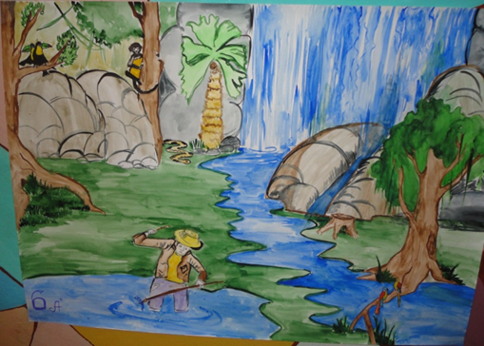

Учитель географии: Узаирова З.М.

